模擬對網頁發送信息並取得結果

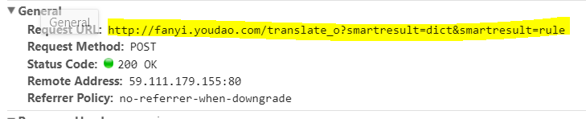

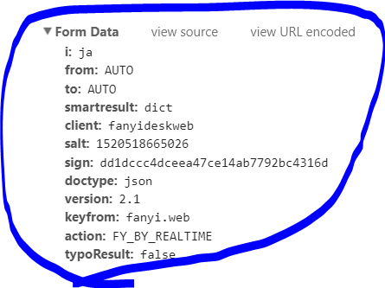

#对应上图的Request URL

Request_URL = 'http://fanyi.youdao.com/translate?smartresult=dict&smartresult=rule&smartresult=ugc&sessionFrom=https://www.baidu.com/link'

#创建Form_Data字典，存储上图的Form Data

Form_Data = {}

Form_Data['type'] = 'AUTO'

Form_Data['i'] = 'Jack'

Form_Data['doctype'] = 'json'

Form_Data['xmlVersion'] = '1.8'

Form_Data['keyfrom'] = 'fanyi.web'

Form_Data['ue'] = 'ue:UTF-8'

Form_Data['action'] = 'FY_BY_CLICKBUTTON'

#使用urlencode方法转换标准格式

data = parse.urlencode(Form_Data).encode('utf-8')

#传递Request对象和转换完格式的数据

response = request.urlopen(Request_URL,data)

#读取信息并解码

html = response.read().decode('utf-8')

#使用JSON

translate_results = json.loads(html)

#找到翻译结果

translate_results = translate_results['translateResult'][0][0]['tgt']

#打印翻译信息

print("翻译的结果是：%s" % translate_results)